**第14次课后作业（带参考答案）**

* 题目

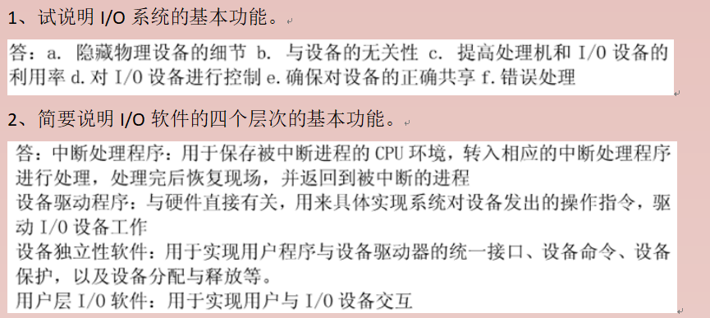

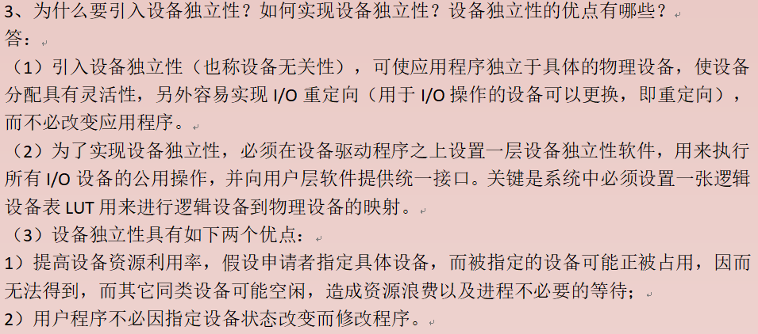





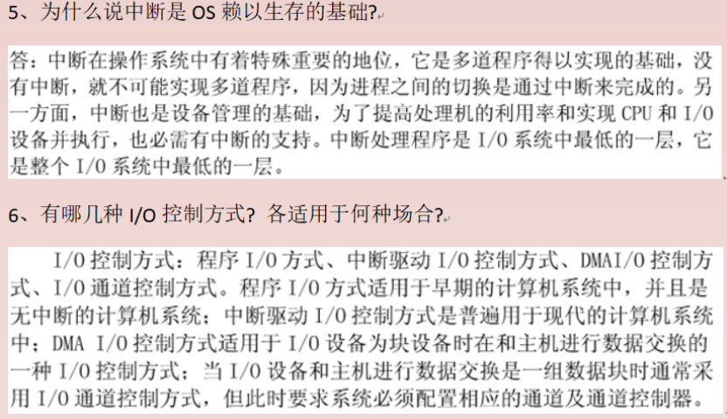

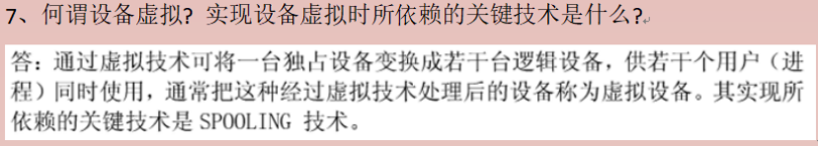

8、

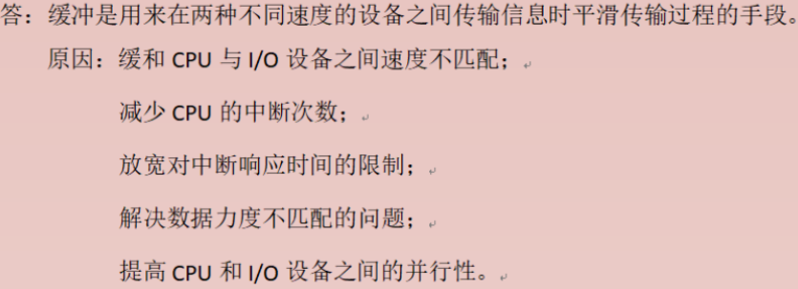

* 作业上交要求

1. 文件名：**学号姓名第14次作业.docx**
2. 上交时间：2022.11.20晚8点之前，过期不收
3. 将word文档上传至**超星平台**